Содержание

1. ОТЧЕТ

1.1 по лабораторной работе №5

1.2 “Основы работы с Midnight Commander (mc). Структура программы на языке ассемблера NASM. Системные вызовы в ОС GNU Linux”
Выполнил: Нхари Хатим
Группа: НБИбд-03-25
Дата: 18.01.2026

1.3 1. Цель работы
Приобретение практических навыков работы в Midnight Commander. Освоение инструкций языка ассемблера mov и int.

1.4 2. Выполнение лабораторной работы

1.4.1 2.1. Запуск Midnight Commander
Команда:
mc
Скриншот 1: 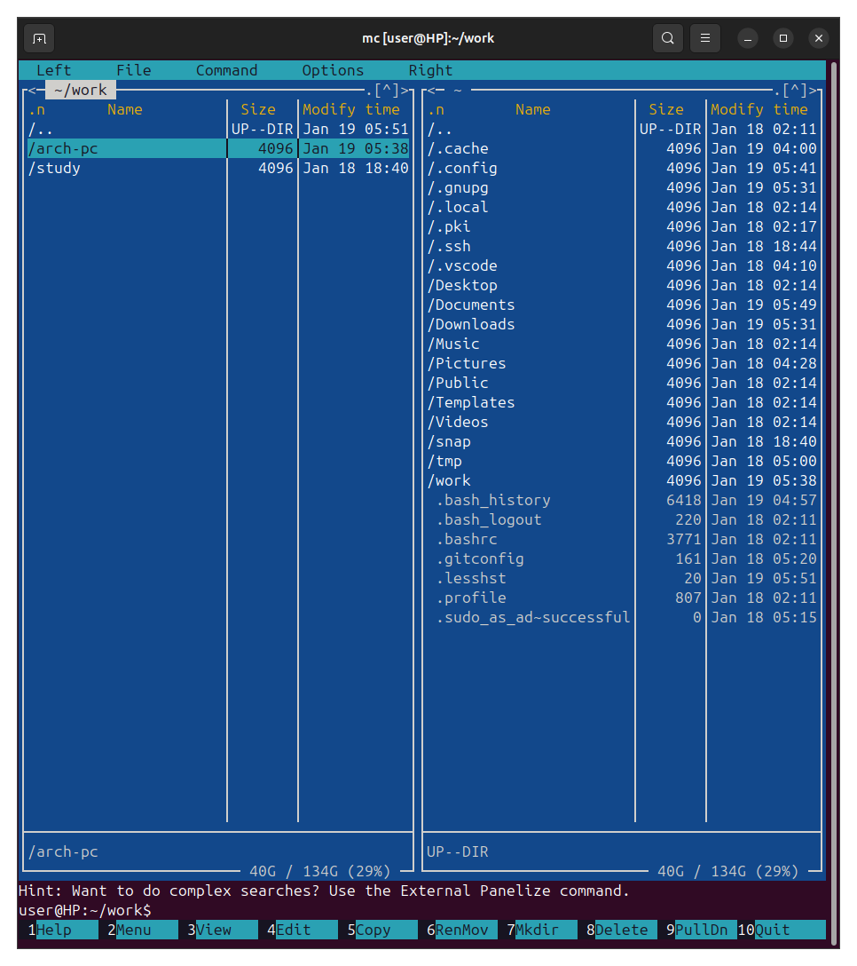
Комментарий: Midnight Commander (mc) - это файловый менеджер с текстовым интерфейсом, который позволяет удобно работать с файловой системой. После запуска открывается двухпанельный интерфейс для навигации по каталогам.

1.4.2 2.2. Переход в рабочий каталог
Действия: - Используя клавиши ↑, ↓ и Enter, перешел в каталог ~/work/arch-pc
Скриншот 2: 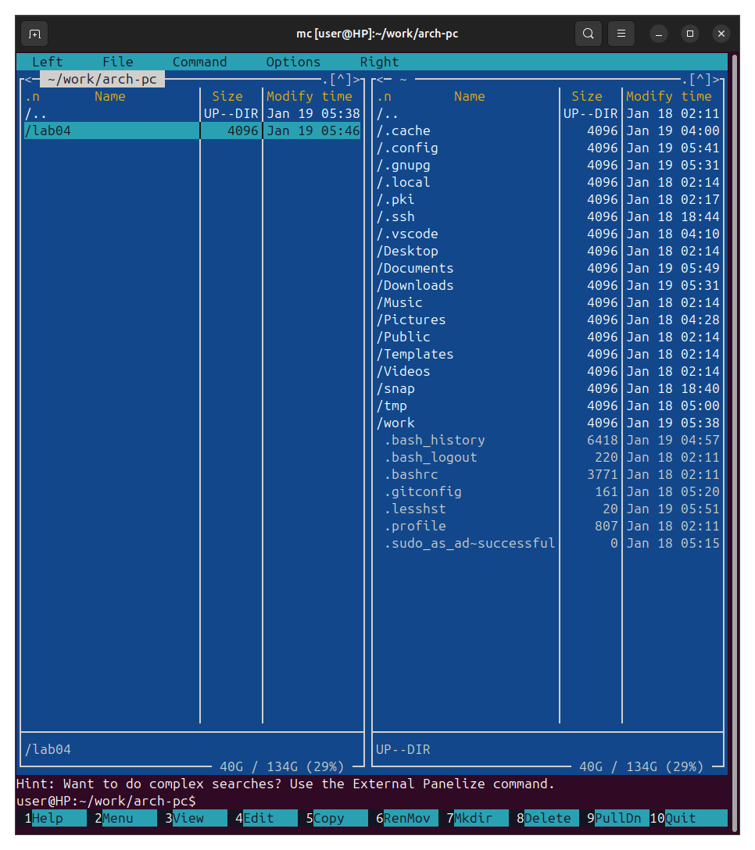 Комментарий: Для навигации в Midnight Commander используются стрелки. Клавиша Enter позволяет войти в выделенный каталог. Клавиша Tab переключает между левой и правой панелями.

1.4.3 2.3. Создание каталога lab05
Действия: - Нажал функциональную клавишу F7 - Ввел имя каталога: lab05 - Нажал Enter
Скриншот 3: 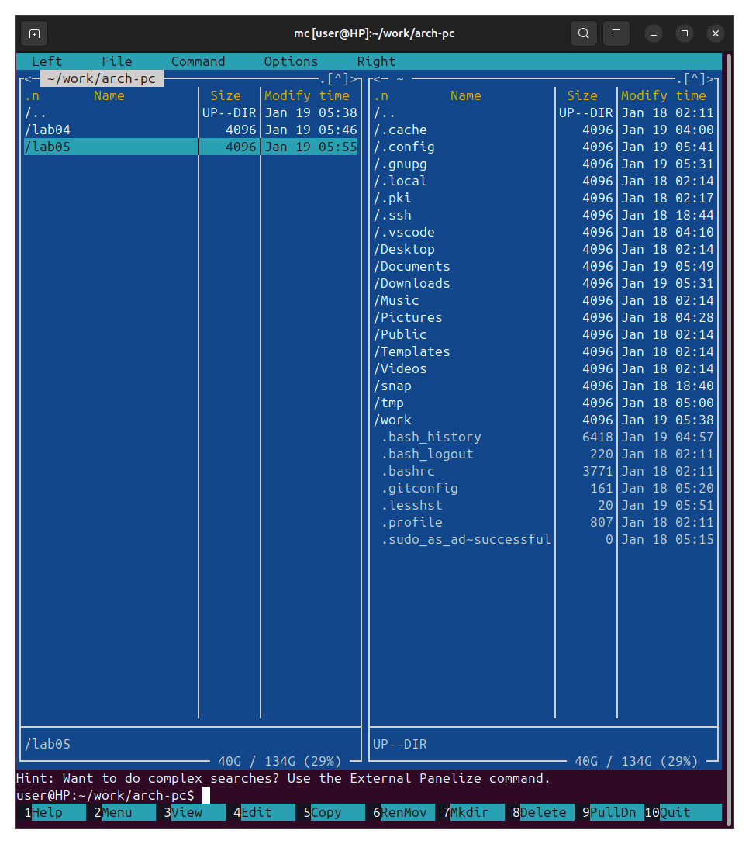
Комментарий: Функциональная клавиша F7 в Midnight Commander используется для создания нового каталога (директории). После нажатия F7 появляется диалоговое окно для ввода имени каталога.

1.4.4 2.4. Переход в каталог lab05
Действия: - Выделил созданный каталог lab05 - Нажал Enter для входа в каталог
Скриншот 4: 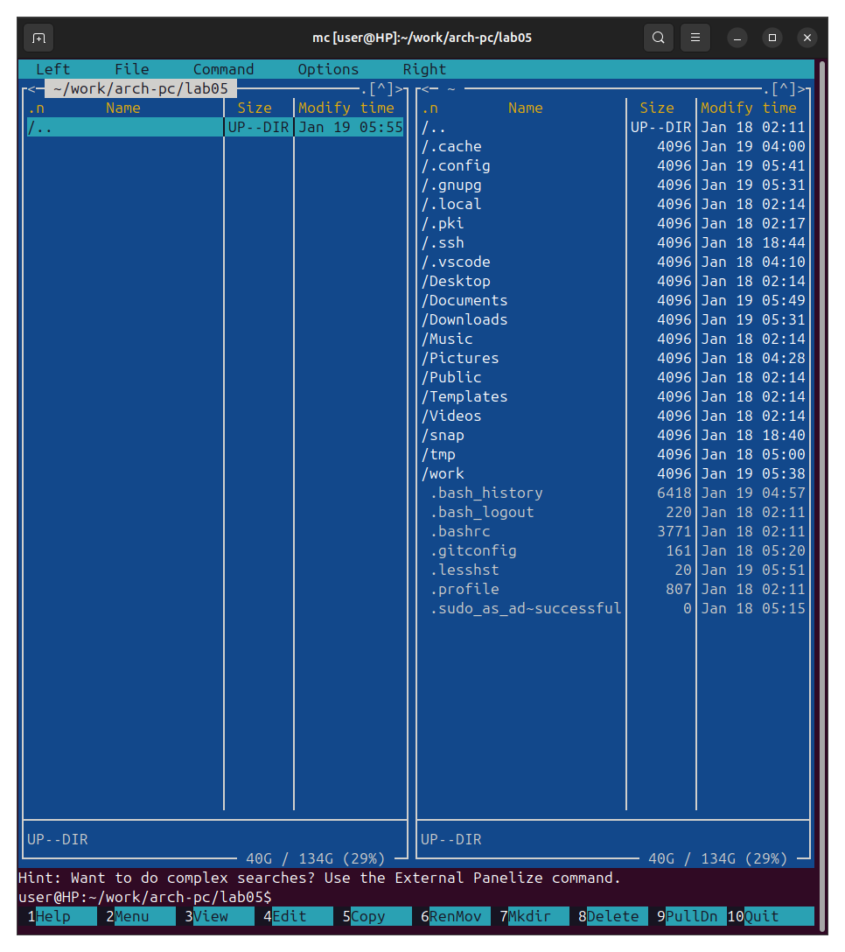
Комментарий: После создания каталога перешел в него для дальнейшей работы.

1.4.5 2.5. Создание файла lab5-1.asm
Команда (в строке ввода mc):
touch lab5-1.asm
Скриншот 5: 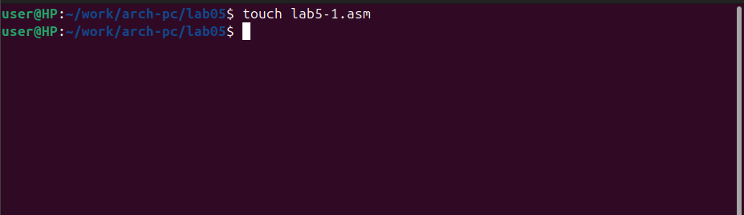
Комментарий: Команда touch создает пустой файл. В Midnight Commander можно использовать встроенную строку ввода для выполнения команд bash без выхода из файлового менеджера.

1.4.6 2.6. Открытие файла для редактирования
Действия: - Выделил файл lab5-1.asm - Нажал функциональную клавишу F4
Скриншот 6: 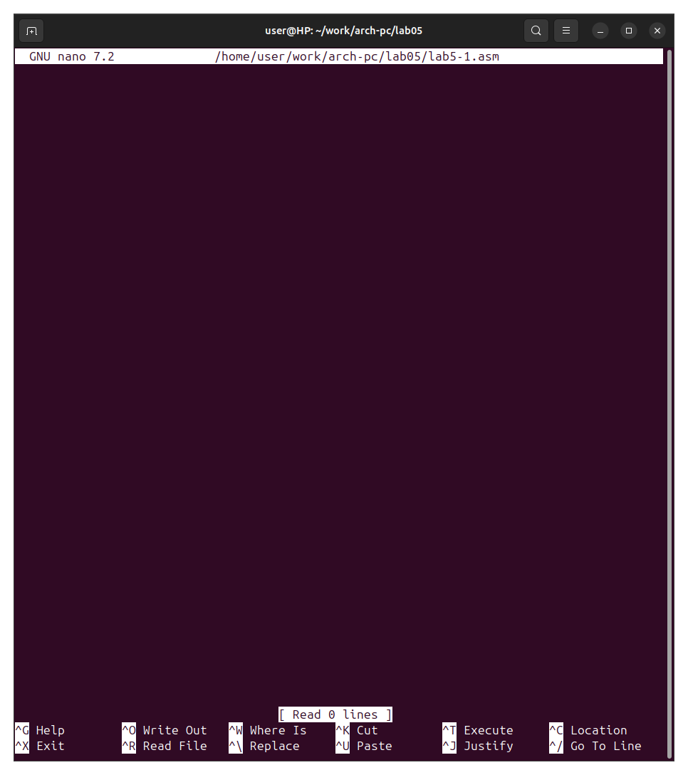
Комментарий: Функциональная клавиша F4 открывает файл во встроенном текстовом редакторе. В зависимости от настроек системы это может быть nano или mcedit.

1.4.7 2.7. Ввод текста программы lab5-1.asm
Действия: - Ввел текст программы из листинга 5.1
Листинг 5.1. Программа вывода сообщения на экран и ввода строки с клавиатуры:
;------------------------------------------------------------------
; Программа вывода сообщения на экран и ввода строки с клавиатуры
;------------------------------------------------------------------
;------------------- Объявление переменных ----------------
SECTION .data ; Секция инициированных данных
msg: DB 'Введите строку:',10 ; сообщение плюс символ перевода строки
msgLen: EQU $-msg ; Длина переменной 'msg'
SECTION .bss ; Секция не инициированных данных
buf1: RESB 80 ; Буфер размером 80 байт
;------------------- Текст программы -----------------
SECTION .text ; Код программы
GLOBAL _start ; Начало программы
_start: ; Точка входа в программу
;------------ Cистемный вызов `write`
; После вызова инструкции 'int 80h' на экран будет
; выведено сообщение из переменной 'msg' длиной 'msgLen'
mov eax,4 ; Системный вызов для записи (sys_write)
mov ebx,1 ; Описатель файла 1 - стандартный вывод
mov ecx,msg ; Адрес строки 'msg' в 'ecx'
mov edx,msgLen ; Размер строки 'msg' в 'edx'
int 80h ; Вызов ядра
;------------ системный вызов `read` ----------------------
; После вызова инструкции 'int 80h' программа будет ожидать ввода
; строки, которая будет записана в переменную 'buf1' размером 80 байт
mov eax, 3 ; Системный вызов для чтения (sys_read)
mov ebx, 0 ; Дескриптор файла 0 - стандартный ввод
mov ecx, buf1 ; Адрес буфера под вводимую строку
mov edx, 80 ; Длина вводимой строки
int 80h ; Вызов ядра
;------------ Системный вызов `exit` ----------------------
; После вызова инструкции 'int 80h' программа завершит работу
mov eax,1 ; Системный вызов для выхода (sys_exit)
mov ebx,0 ; Выход с кодом возврата 0 (без ошибок)
int 80h ; Вызов ядра
Действия по сохранению: - Для mcedit: нажал F2 (сохранить), затем F10 (выход) - Для nano: нажал Ctrl+X, затем Y, затем Enter
Скриншот 7: 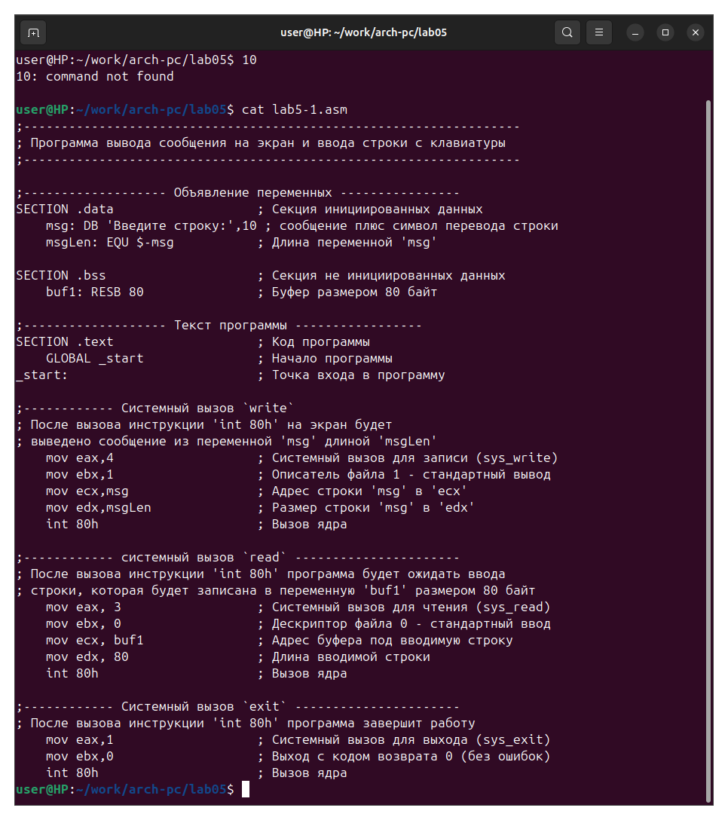
Комментарий: Программа состоит из трех секций: .data (инициированные данные), .bss (неинициированные данные) и .text (код программы). Программа выводит приглашение, ожидает ввод строки и завершается.

1.4.8 2.8. Просмотр файла
Действия: - Выделил файл lab5-1.asm - Нажал функциональную клавишу F3
Скриншот 8: 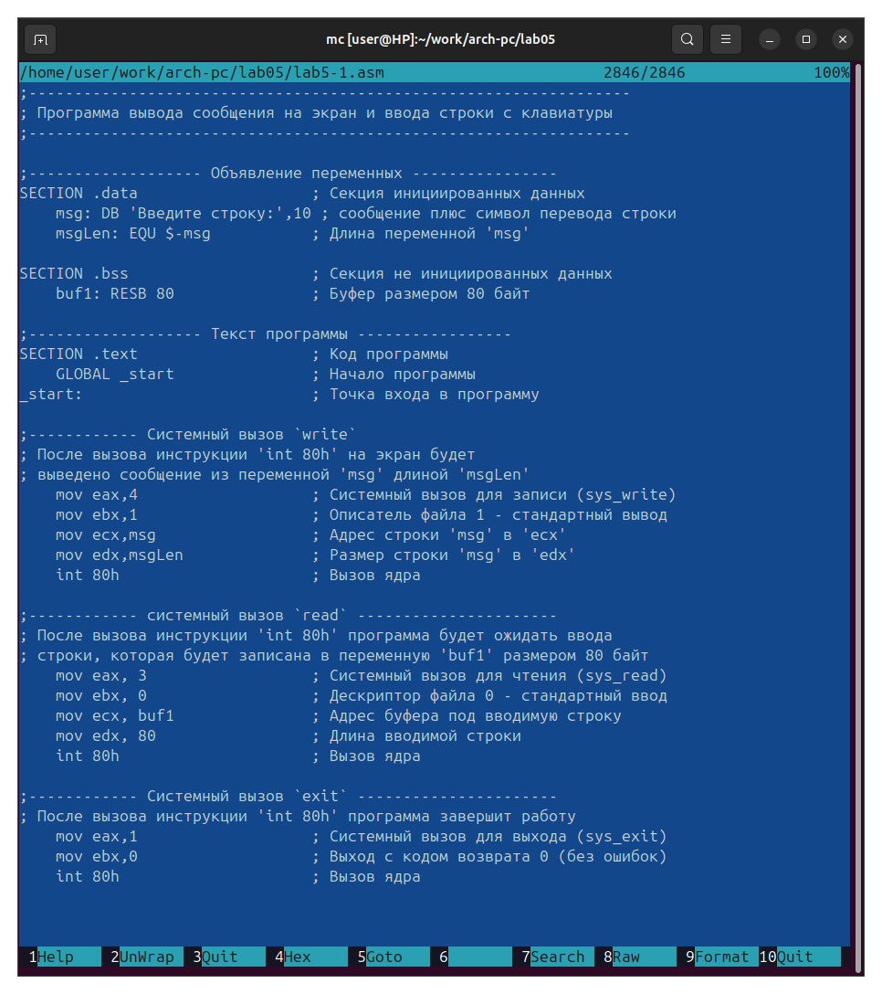
Комментарий: Функциональная клавиша F3 открывает файл в режиме просмотра (только для чтения). Убедился, что файл содержит введенный текст программы.

1.4.9 2.9. Трансляция, компоновка и запуск программы
Действия: - Нажал Ctrl+O для доступа к командной строке
Команды:
nasm -f elf lab5-1.asm
ld -m elf_i386 -o lab5-1 lab5-1.o
./lab5-1
Результат:
Введите строку:
Нхари Хатим
Скриншот 9: 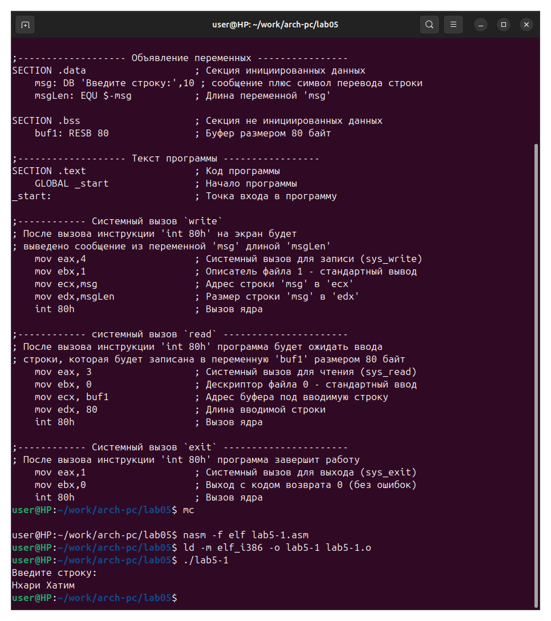
Комментарий: Команда nasm транслирует исходный код в объектный файл, ld выполняет компоновку, создавая исполняемый файл. При запуске программа вывела приглашение, я ввел свое ФИО.

1.4.10 2.10. Загрузка файла in_out.asm
Действия: - Скачал файл in_out.asm со страницы курса в ТУИС - Открыл Midnight Commander - in_out.asm
Скриншот 10: 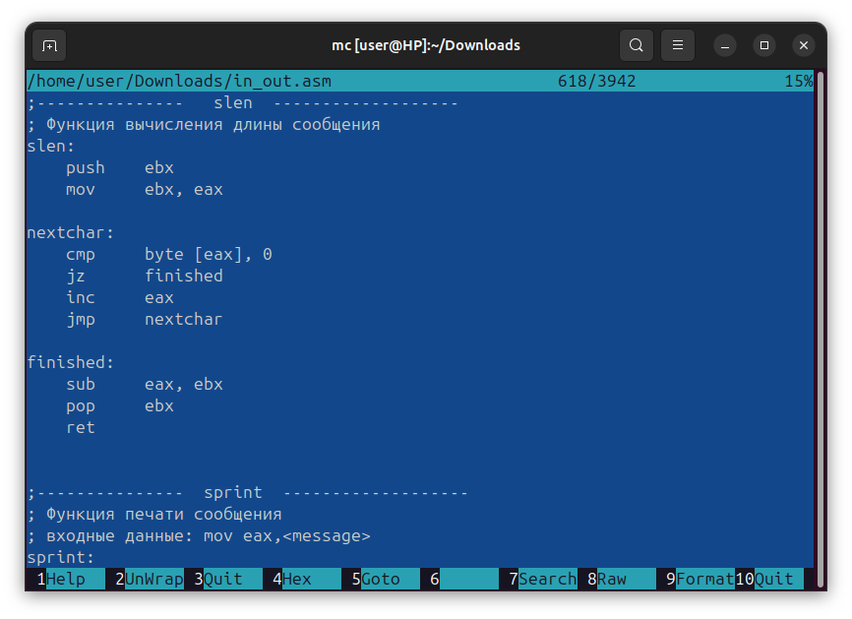

1.4.11 2.11. Копирование файла in_out.asm
Действия: - Выделил файл in_out.asm - Нажал функциональную клавишу F5 - Подтвердил копирование
Скриншот 11: 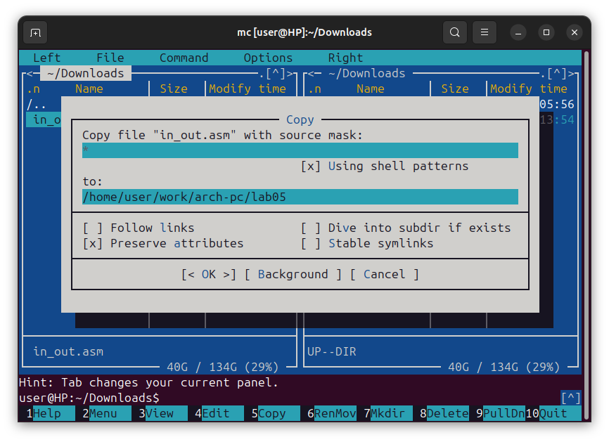
Комментарий: Функциональная клавиша F5 используется для копирования файлов между панелями. Файл in_out.asm содержит подпрограммы для упрощения ввода-вывода в программах на ассемблере.

1.4.12 2.12. Создание копии файла lab5-1.asm
Действия: - Выделил файл lab5-1.asm - Нажал функциональную клавишу F6 - Ввел новое имя: lab5-2.asm - Нажал Enter
Скриншот 12: 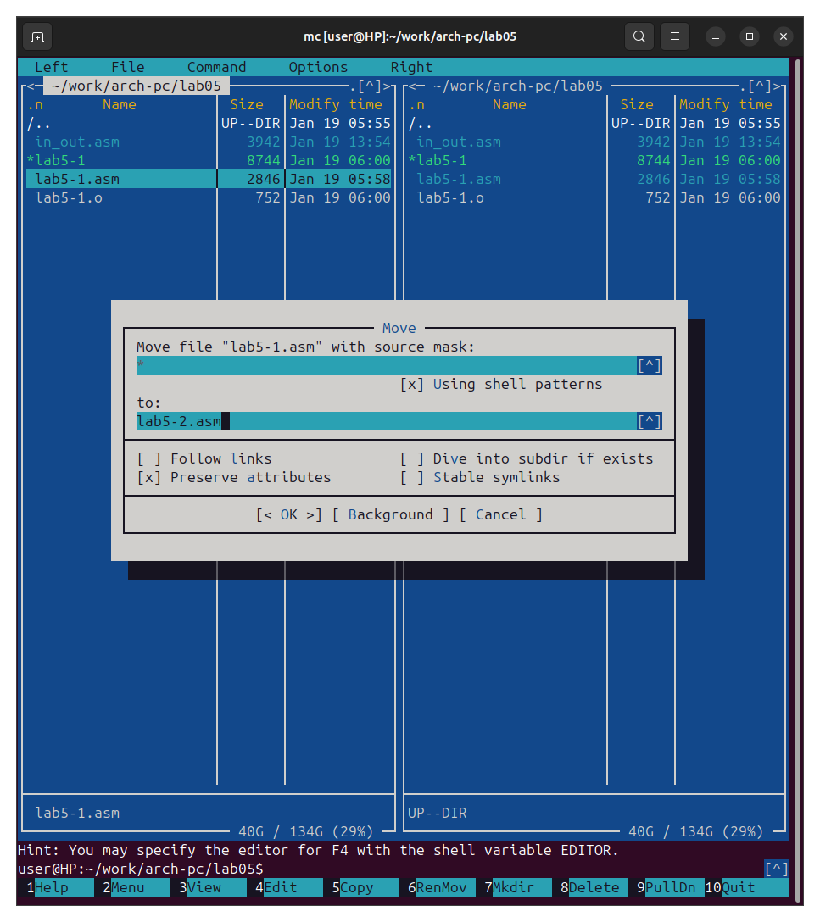
Комментарий: Функциональная клавиша F6 используется для перемещения или переименования файлов. Если целевой файл находится в том же каталоге, происходит создание копии.

1.4.13 2.13. Редактирование файла lab5-2.asm
Действия: - Выделил файл lab5-2.asm - Нажал F4 для редактирования - Изменил содержимое файла в соответствии с листингом 5.2
Листинг 5.2. Программа с использованием внешнего файла in_out.asm:
;--------------------------------------------------------------------
; Программа вывода сообщения на экран и ввода строки с клавиатуры
;---------------------------------------------------------------------
%include 'in_out.asm' ; подключение внешнего файла
SECTION .data ; Секция инициированных данных
msg: DB 'Введите строку: ',0h ; сообщение
SECTION .bss ; Секция не инициированных данных
buf1: RESB 80 ; Буфер размером 80 байт
SECTION .text ; Код программы
GLOBAL _start ; Начало программы
_start: ; Точка входа в программу
mov eax, msg ; запись адреса выводимого сообщения в `EAX`
call sprintLF ; вызов подпрограммы печати сообщения
mov ecx, buf1 ; запись адреса переменной в `ECX`
mov edx, 80 ; запись длины вводимого сообщения в `EDX`
call sread ; вызов подпрограммы ввода сообщения
call quit ; вызов подпрограммы завершения
Действия по сохранению: - Сохранил изменения (F2 для mcedit или Ctrl+X, Y, Enter для nano)
Скриншот 13: 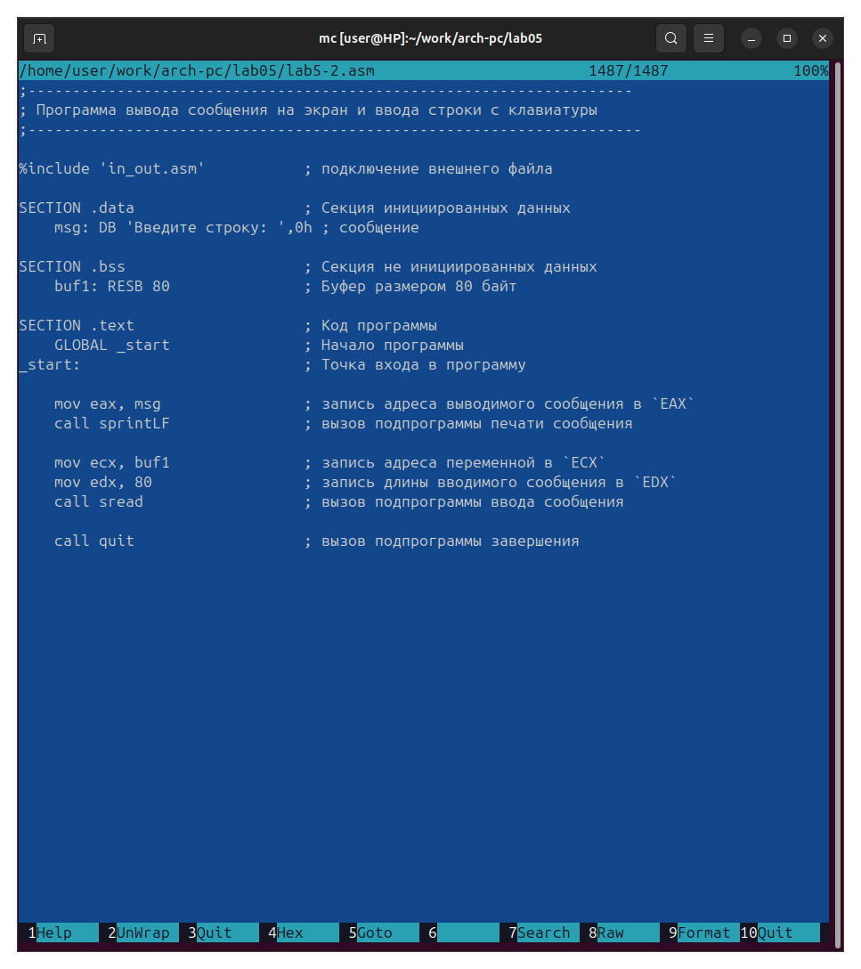
Комментарий: В этой версии программы используются подпрограммы из внешнего файла in_out.asm: sprintLF для вывода строки с переводом строки, sread для ввода и quit для завершения программы.

1.4.14 2.14. Компиляция и запуск программы lab5-2.asm
Команды:
nasm -f elf lab5-2.asm
ld -m elf_i386 -o lab5-2 lab5-2.o
./lab5-2
Результат:
Введите строку:
Нхари Хатим
Скриншот 14: 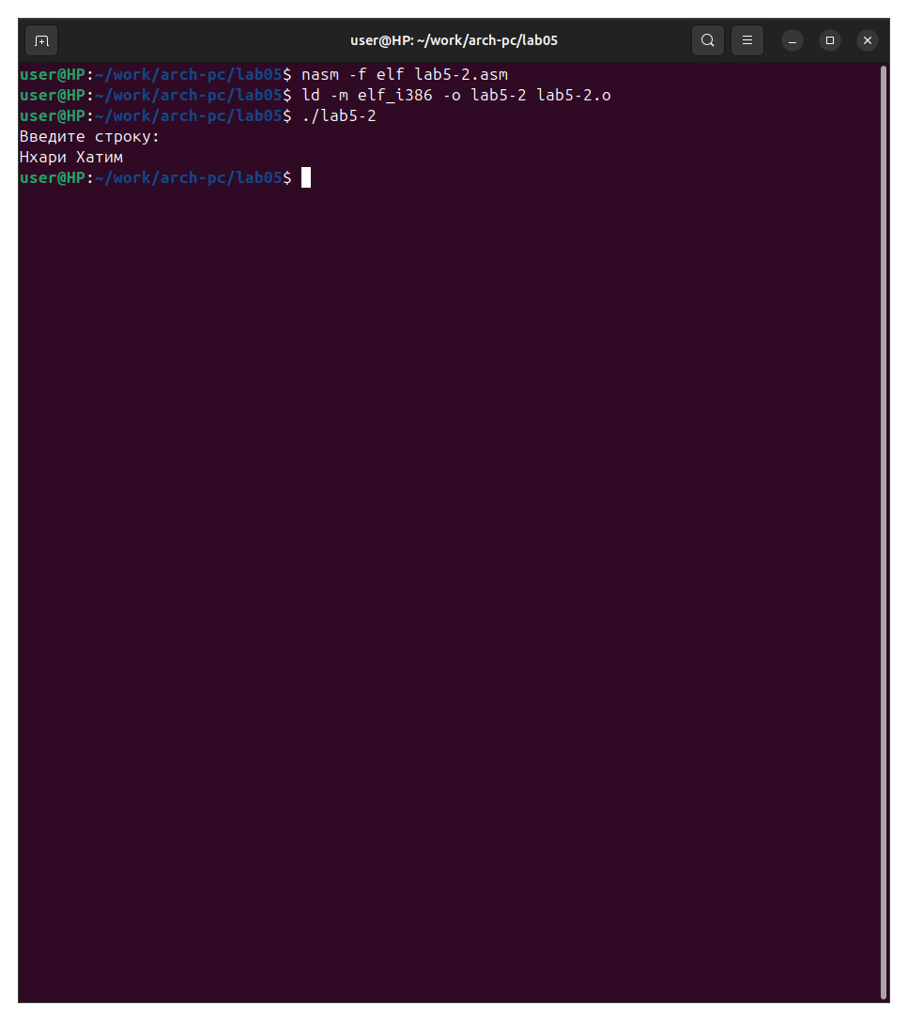
Комментарий: Программа работает корректно. Использование внешнего файла in_out.asm упрощает код и делает его более читаемым.

1.4.15 2.15. Замена подпрограммы sprintLF на sprint
Действия: - Открыл файл lab5-2.asm для редактирования (F4) - Заменил строку call sprintLF на call sprint - Сохранил изменения
Измененная строка:
call sprint ; вызов подпрограммы печати сообщения (без перевода строки)
Команды:
nasm -f elf lab5-2.asm
ld -m elf_i386 -o lab5-2 lab5-2.o
./lab5-2
Результат:
Введите строку: Нхари Хатим
Скриншот 15: 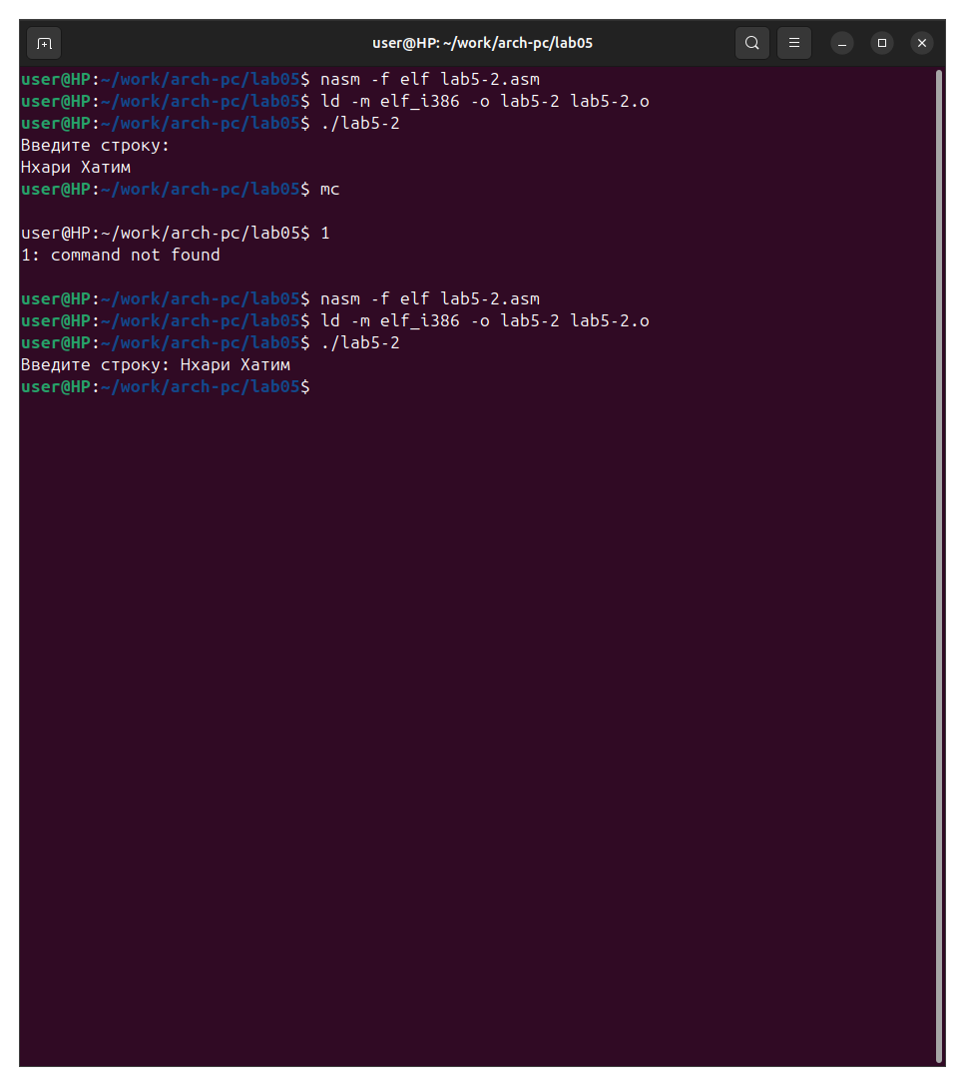
Комментарий:
Разница между sprintLF и sprint: - sprintLF выводит сообщение и добавляет символ перевода строки (переход на новую строку) - sprint выводит только сообщение без перевода строки
При использовании sprint курсор остается на той же строке, что и приглашение “Введите строку:”, поэтому ввод происходит сразу после двоеточия. При использовании sprintLF ввод осуществляется на новой строке.

1.5 3. Задание для самостоятельной работы

1.5.1 3.1. Модификация программы lab5-1.asm (без использования in_out.asm)
Задание: Создать копию файла lab5-1.asm и модифицировать программу так, чтобы она: 1. Выводила приглашение “Введите строку:” 2. Считывала строку с клавиатуры 3. Выводила введенную строку на экран
Действия: - Создал копию файла lab5-1.asm с именем lab5-1-mod.asm
Команда:
cp lab5-1.asm lab5-1-mod.asm
Скриншот 16: 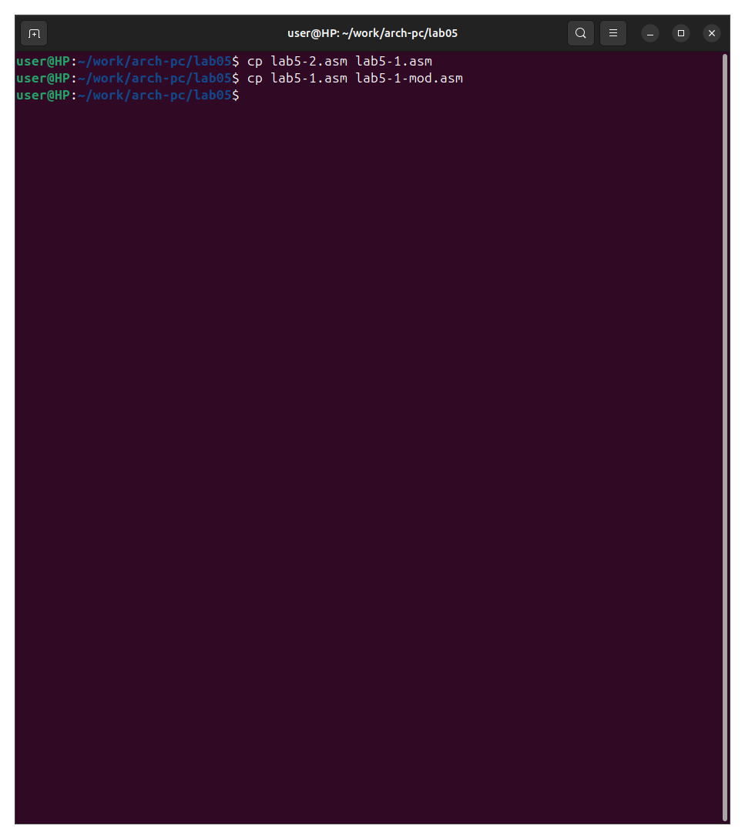

1.5.2 3.2. Редактирование файла lab5-1-mod.asm
Листинг программы lab5-1-mod.asm:
;------------------------------------------------------------------
; Программа вывода сообщения на экран, ввода строки и вывода строки
;------------------------------------------------------------------
SECTION .data ; Секция инициированных данных
msg: DB 'Введите строку:',10 ; сообщение плюс символ перевода строки
msgLen: EQU $-msg ; Длина переменной 'msg'
SECTION .bss ; Секция не инициированных данных
buf1: RESB 80 ; Буфер размером 80 байт
SECTION .text ; Код программы
GLOBAL _start ; Начало программы
_start: ; Точка входа в программу
; Вывод приглашения
mov eax,4 ; Системный вызов для записи (sys_write)
mov ebx,1 ; Описатель файла 1 - стандартный вывод
mov ecx,msg ; Адрес строки 'msg' в 'ecx'
mov edx,msgLen ; Размер строки 'msg' в 'edx'
int 80h ; Вызов ядра
; Ввод строки с клавиатуры
mov eax, 3 ; Системный вызов для чтения (sys_read)
mov ebx, 0 ; Дескриптор файла 0 - стандартный ввод
mov ecx, buf1 ; Адрес буфера под вводимую строку
mov edx, 80 ; Длина вводимой строки
int 80h ; Вызов ядра
mov esi, eax ; Сохраняем количество введенных символов в esi
; Вывод введенной строки на экран
mov eax, 4 ; Системный вызов для записи (sys_write)
mov ebx, 1 ; Описатель файла 1 - стандартный вывод
mov ecx, buf1 ; Адрес буфера с введенной строкой
mov edx, esi ; Количество символов для вывода
int 80h ; Вызов ядра
; Завершение программы
mov eax,1 ; Системный вызов для выхода (sys_exit)
mov ebx,0 ; Выход с кодом возврата 0 (без ошибок)
int 80h ; Вызов ядра
Скриншот 17: 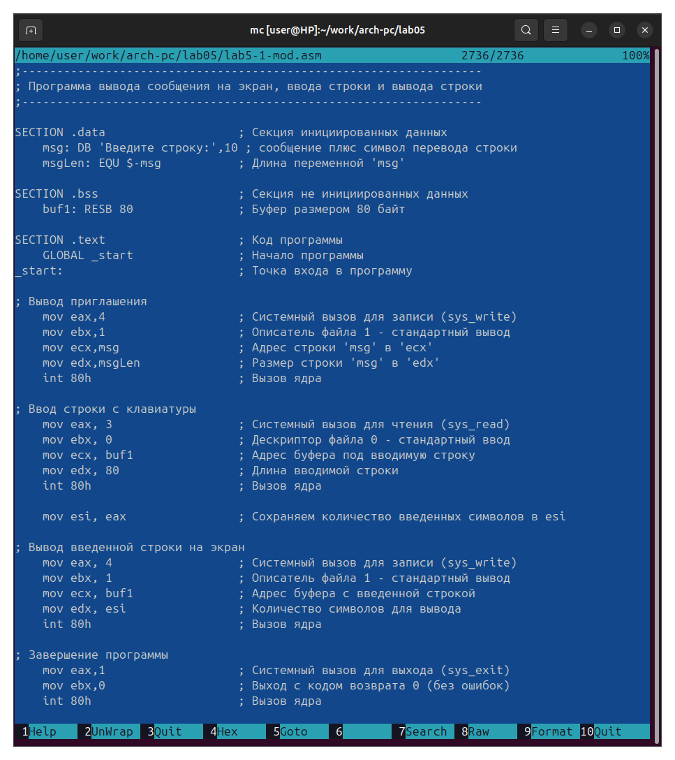

1.5.3 3.3. Компиляция и запуск lab5-1-mod.asm
Команды:
nasm -f elf lab5-1-mod.asm
ld -m elf_i386 -o lab5-1-mod lab5-1-mod.o
./lab5-1-mod
Результат:
Введите строку:
Нхари
Нхари
Скриншот 18: 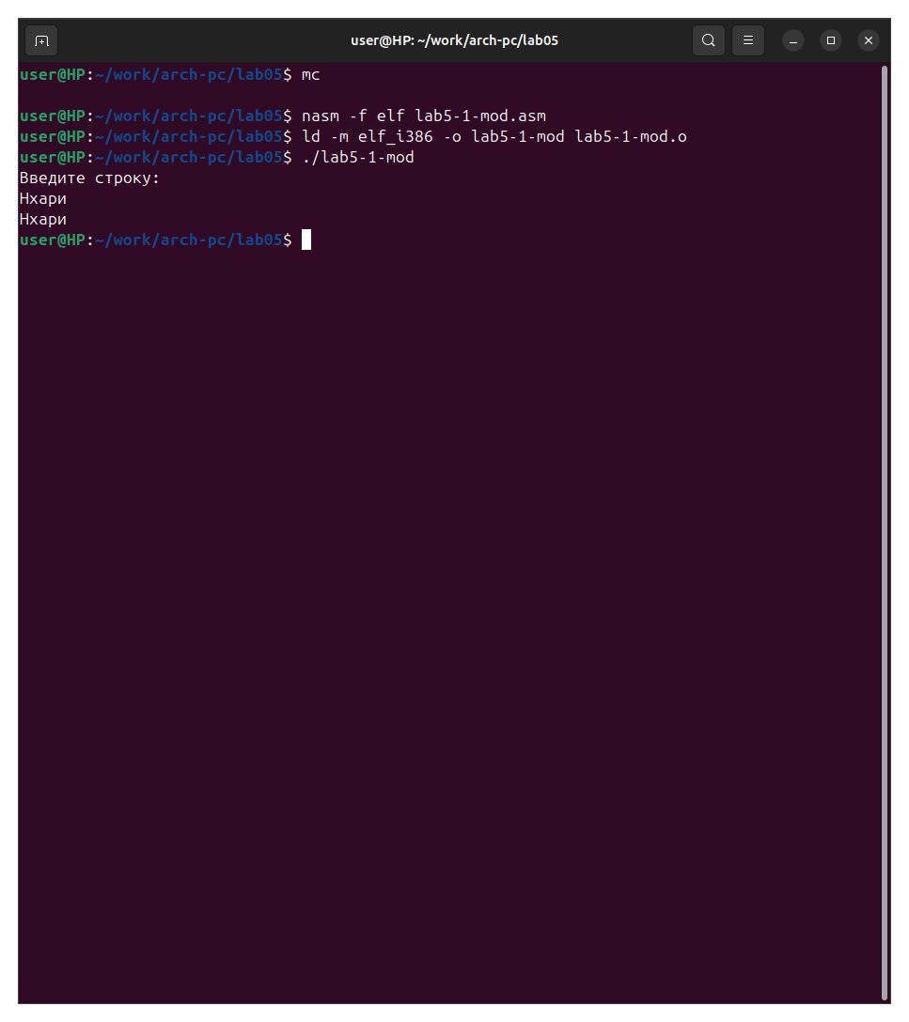
Комментарий: Программа корректно выводит приглашение, принимает ввод с клавиатуры (моя фамилия “Нхари”) и выводит введенную строку на экран. Ключевое изменение - добавлен третий блок системного вызова write для вывода содержимого буфера buf1.

1.5.4 3.4. Модификация программы lab5-2.asm (с использованием in_out.asm)
Задание: Создать копию файла lab5-2.asm и модифицировать программу с использованием подпрограмм из in_out.asm так, чтобы она: 1. Выводила приглашение “Введите строку:” 2. Считывала строку с клавиатуры 3. Выводила введенную строку на экран
Действия: - Создал копию файла lab5-2.asm с именем lab5-2-mod.asm
Команда:
cp lab5-2.asm lab5-2-mod.asm
Скриншот 19: 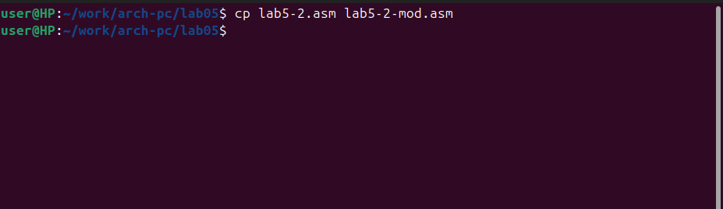

1.5.5 3.5. Редактирование файла lab5-2-mod.asm
Листинг программы lab5-2-mod.asm:
;--------------------------------------------------------------------
; Программа вывода сообщения, ввода и вывода строки с использованием in_out.asm
;---------------------------------------------------------------------
%include 'in_out.asm' ; подключение внешнего файла
SECTION .data ; Секция инициированных данных
msg: DB 'Введите строку: ',0h ; сообщение
SECTION .bss ; Секция не инициированных данных
buf1: RESB 80 ; Буфер размером 80 байт
SECTION .text ; Код программы
GLOBAL _start ; Начало программы
_start: ; Точка входа в программу
mov eax, msg ; запись адреса выводимого сообщения в `EAX`
call sprint ; вызов подпрограммы печати сообщения
mov ecx, buf1 ; запись адреса переменной в `ECX`
mov edx, 80 ; запись длины вводимого сообщения в `EDX`
call sread ; вызов подпрограммы ввода сообщения
mov eax, buf1 ; запись адреса буфера с введенной строкой в `EAX`
call sprint ; вызов подпрограммы печати введенной строки
call quit ; вызов подпрограммы завершения
Скриншот 20: 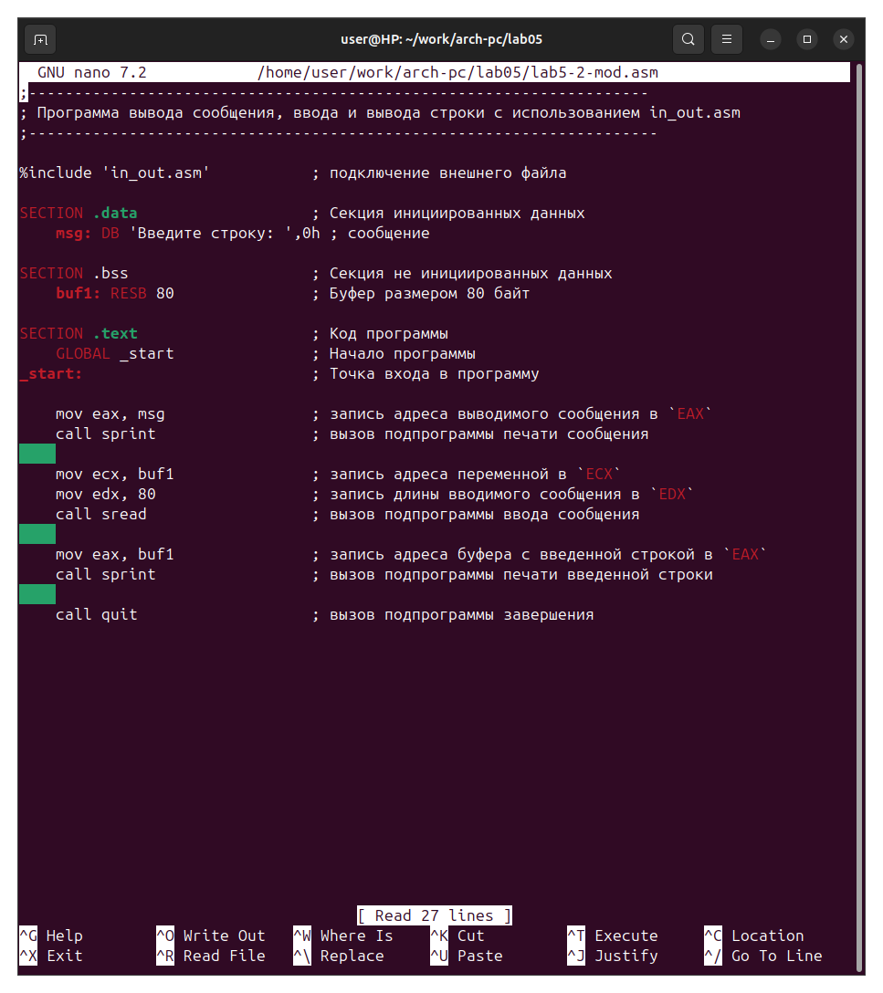
Комментарий: В программу добавлен второй вызов подпрограммы sprint для вывода содержимого буфера buf1 на экран после ввода.

1.5.6 3.6. Компиляция и запуск lab5-2-mod.asm
Команды:
nasm -f elf lab5-2-mod.asm
ld -m elf_i386 -o lab5-2-mod lab5-2-mod.o
./lab5-2-mod
Результат:
Введите строку: Нхари
Нхари
Скриншот 21: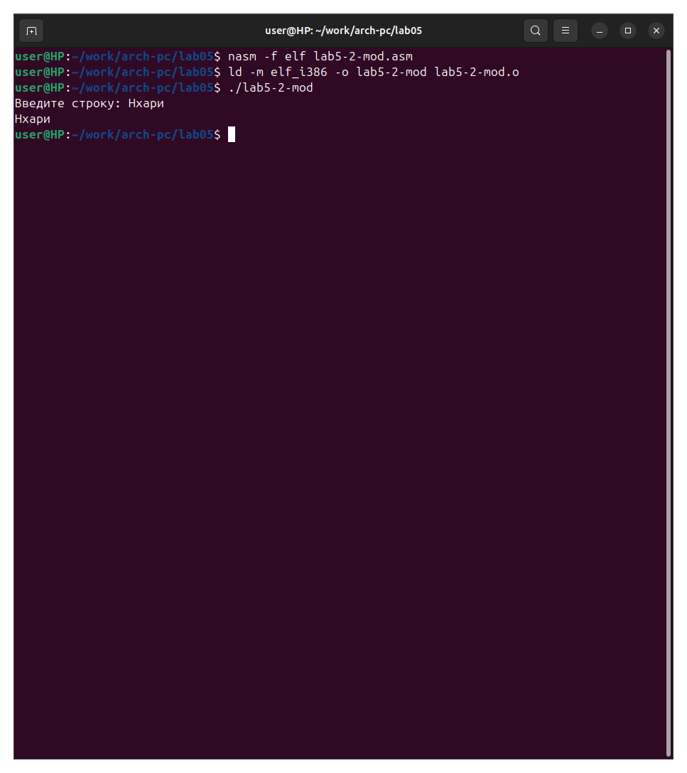
Комментарий: Программа работает корректно. После ввода строки она выводится на экран. Использование подпрограмм из in_out.asm делает код более компактным и понятным по сравнению с версией без использования внешнего файла.

1.5.7 3.7. Загрузка файлов на GitHub
Команды:
cp -r ~/work/arch-pc/lab05/ ~/work/study/2025-2026/Архитектура\ компьютера/arch-pc/labs/lab05
cd ~/work/study/2025-2026/Архитектура\ компьютера/arch-pc/labs/lab05
git add .
git commit -m "feat(lab05): add lab5 programs and report"
git push
Комментарий: Все файлы лабораторной работы успешно загружены в репозиторий на GitHub.

1.6 4. Ответы на контрольные вопросы
1. Каково назначение mc?
Midnight Commander (mc) - это файловый менеджер с текстовым интерфейсом для операционных систем семейства Unix/Linux. Его назначение:
- Просмотр структуры каталогов файловой системы
- Выполнение основных операций по управлению файлами и каталогами (копирование, перемещение, удаление, создание)
- Просмотр и редактирование текстовых файлов
- Навигация по файловой системе в удобном двухпанельном интерфейсе
- Выполнение команд оболочки без выхода из программы
Midnight Commander делает работу с файлами более удобной и наглядной, особенно при работе через терминал без графического интерфейса.

2. Какие операции с файлами можно выполнить как с помощью команд bash, так и с помощью меню (комбинаций клавиш) mc? Приведите несколько примеров.
Многие операции доступны в обоих интерфейсах:
Операция | Команда bash | Midnight Commander
Просмотр содержимого каталога | ls | Автоматически отображается в панелях
Создание каталога | mkdir dirname | F7
Копирование файла | cp file1 file2 | F5
Перемещение/переименование | mv file1 file2 | F6
Удаление файла | rm filename | F8
Просмотр файла | cat filename или less filename | F3
Редактирование файла | nano filename или vi filename | F4
Создание файла | touch filename | Shift+F4 или через командную строку
Смена каталога | cd /path/to/dir | Навигация стрелками и Enter
Поиск файлов | find или grep | Alt+? или Команда > Поиск файла
Преимущество mc заключается в визуальном представлении файловой системы и более интуитивном интерфейсе для некоторых операций.

3. Какова структура программы на языке ассемблера NASM?
Программа на языке ассемблера NASM обычно состоит из трех основных секций:
SECTION .data ; Секция инициированных данных
; Переменные с заданными начальными значениями
msg db 'Hello', 0
num dd 42
SECTION .bss ; Секция неинициированных данных
; Переменные, для которых только резервируется память
buffer resb 100
count resd 1
SECTION .text ; Секция кода программы
GLOBAL _start ; Объявление точки входа
_start: ; Метка точки входа
; Инструкции программы
mov eax, 4
mov ebx, 1
int 80h
; Обязательное завершение программы
mov eax, 1
mov ebx, 0
int 80h
Основные элементы: - SECTION .data - содержит инициированные данные (константы, строки со значениями) - SECTION .bss - содержит неинициированные данные (буферы, переменные без начальных значений) - SECTION .text - содержит исполняемый код программы - **GLOBAL _start** - объявляет точку входа в программу видимой для компоновщика - **_start:** - метка, указывающая начало выполнения программы - Программа должна завершаться системным вызовом exit (int 80h с eax=1)

4. Для описания каких данных используются секции bss и data в языке ассемблера NASM?
SECTION .data используется для описания инициированных данных - данных, для которых известно начальное значение во время компиляции:
- Строковые константы: msg db 'Hello, World!', 10, 0
- Числовые константы: pi dd 3.14159
- Массивы с известными значениями: array db 1, 2, 3, 4, 5
- Любые данные, значения которых известны заранее
SECTION .bss используется для описания неинициированных данных - данных, для которых во время компиляции только резервируется память, а значение присваивается в ходе выполнения программы:
- Буферы для ввода: buffer resb 80
- Переменные для хранения результатов вычислений: result resd 1
- Массивы без начальных значений: array resw 100
- Любые данные, значения которых будут определены во время выполнения программы
Основные различия:
Характеристика | SECTION .data | SECTION .bss
Инициализация | Данные имеют начальное значение | Данные не имеют начального значения
Размер исполняемого файла | Увеличивает размер файла | Не увеличивает (только указывается размер)
Использование | Константы, известные строки | Буферы, переменные для вычислений
Директивы | DB, DW, DD, DQ, DT | RESB, RESW, RESD, RESQ, REST

5. Для чего используются компоненты db, dw, dd, dq и dt языка ассемблера NASM?
Эти директивы используются для объявления инициированных данных в секции .data и определяют размер резервируемой памяти:
DB (Define Byte) - определяет переменную размером 1 байт (8 бит):
char db 'A' ; один символ
flag db 1 ; число 0-255
binary db 10011001b ; двоичное число
DW (Define Word) - определяет переменную размером 2 байта (16 бит / слово):
number dw 1234 ; число 0-65535
word_val dw 0FFFFh ; шестнадцатеричное значение
DD (Define Double Word) - определяет переменную размером 4 байта (32 бита / двойное слово):
big_num dd 123456789 ; большое целое число
float_num dd 3.14 ; число с плавающей точкой
pointer dd 0 ; указатель (адрес)
DQ (Define Quad Word) - определяет переменную размером 8 байт (64 бита / учетверенное слово):
very_big dq 9876543210 ; очень большое число
double_val dq 3.141592653589793 ; double precision float
DT (Define Ten Bytes) - определяет переменную размером 10 байт (80 бит):
extended dt 3.14159265358979323846 ; extended precision float
Примеры использования:
; Строка символов (массив байт)
message db 'Hello, World!', 0
; Массив чисел
numbers db 1, 2, 3, 4, 5
; Комбинированное использование
data_mixed db 10, 'A', 255, 0
; Размер в шестнадцатеричной системе
hex_value dd 0x12345678

6. Какое произойдёт действие при выполнении инструкции mov eax, esi?
При выполнении инструкции mov eax, esi произойдет копирование значения из регистра-источника (esi) в регистр-приемник (eax).
Детальное описание: - Содержимое регистра ESI будет скопировано в регистр EAX - Регистр ESI останется без изменений (значение сохранится) - Предыдущее значение регистра EAX будет потеряно (перезаписано) - Оба регистра 32-битные, поэтому все 32 бита будут скопированы
Пример:
; До выполнения:
; ESI = 0x12345678
; EAX = 0xAAAABBBB
mov eax, esi
; После выполнения:
; ESI = 0x12345678 (не изменился)
; EAX = 0x12345678 (скопировано значение из ESI)
Важные замечания: - Инструкция mov не выполняет арифметических операций, только копирование - Размеры операндов должны совпадать (нельзя: mov eax, cl - разные размеры) - Нельзя копировать напрямую из памяти в память (нужны две инструкции mov) - Флаги процессора не изменяются при выполнении mov

7. Для чего используется инструкция int 80h?
Инструкция int 80h используется для вызова прерывания с номером 80h (128 в десятичной системе), что в операционных системах Linux означает системный вызов (system call).
Назначение: - Передача управления ядру операционной системы - Выполнение привилегированных операций (ввод-вывод, работа с файлами, управление процессами) - Взаимодействие программы пользовательского уровня с ядром ОС
Механизм работы:
- Перед вызовом в регистры помещаются параметры:
  - EAX - номер системного вызова
  - EBX, ECX, EDX, ESI, EDI, EBP - аргументы системного вызова
- Выполнение int 80h - передача управления ядру
- Ядро обрабатывает запрос и выполняет соответствующую функцию
- Возврат результата в регистр EAX
Основные системные вызовы:
EAX | Системный вызов | Описание | Параметры
1 | sys_exit | Завершение программы | EBX = код возврата
3 | sys_read | Чтение данных | EBX = дескриптор, ECX = буфер, EDX = количество байт
4 | sys_write | Запись данных | EBX = дескриптор, ECX = буфер, EDX = количество байт
5 | sys_open | Открытие файла | EBX = имя файла, ECX = флаги, EDX = права
6 | sys_close | Закрытие файла | EBX = дескриптор файла
Примеры использования:
Вывод строки на экран:
mov eax, 4 ; sys_write
mov ebx, 1 ; stdout (стандартный вывод)
mov ecx, message ; адрес строки
mov edx, msg_len ; длина строки
int 80h ; вызов ядра
Ввод данных с клавиатуры:
mov eax, 3 ; sys_read
mov ebx, 0 ; stdin (стандартный ввод)
mov ecx, buffer ; адрес буфера
mov edx, 80 ; максимальная длина
int 80h ; вызов ядра
Завершение программы:
mov eax, 1 ; sys_exit
mov ebx, 0 ; код возврата 0 (успех)
int 80h ; вызов ядра
Примечание: В современных 64-битных системах Linux используется инструкция syscall вместо int 80h, но для 32-битных программ int 80h остается актуальной.

1.7 5. Выводы
В ходе выполнения лабораторной работы №5 были приобретены практические навыки работы в Midnight Commander и освоены базовые инструкции языка ассемблера NASM:
- Освоен файловый менеджер Midnight Commander:
  - Изучены основные функциональные клавиши (F1-F10)
  - Освоена навигация по файловой системе
  - Практически применены операции создания, копирования, редактирования файлов
  - Использован встроенный текстовый редактор для работы с исходным кодом
- Изучена структура программы на языке ассемблера NASM:
  - Понята роль секций .data, .bss и .text
  - Освоены директивы объявления данных (DB, DW, DD и RESB, RESW, RESD)
  - Изучена структура программы с точкой входа _start
- Освоены базовые инструкции ассемблера:
  - Инструкция mov для копирования данных между регистрами и памятью
  - Инструкция int 80h для выполнения системных вызовов
  - Системные вызовы sys_write (вывод), sys_read (ввод), sys_exit (завершение)
- Практически применено использование внешних файлов:
  - Подключен файл in_out.asm с помощью директивы %include
  - Использованы подпрограммы sprint, sprintLF, sread и quit
  - Понята разница между различными вариантами подпрограмм (с переводом строки и без)
- Созданы и протестированы четыре программы:
  - lab5-1.asm - базовая программа с системными вызовами
  - lab5-2.asm - программа с использованием внешних подпрограмм
  - lab5-1-mod.asm - модифицированная версия с выводом введенной строки
  - lab5-2-mod.asm - улучшенная версия с подпрограммами
- Выполнена работа с системой контроля версий:
  - Все файлы программ загружены в репозиторий GitHub
  - Соблюдена структура каталогов проекта
Полученные навыки являются фундаментальными для дальнейшего изучения программирования на языке ассемблера и понимания низкоуровневой работы программ в операционной системе Linux.

1.8 6. Список файлов работы
Программы: - lab5-1.asm - программа вывода сообщения и ввода строки (базовая версия) - lab5-2.asm - программа с использованием in_out.asm - lab5-1-mod.asm - модифицированная программа без внешнего файла - lab5-2-mod.asm - модифицированная программа с внешним файлом - in_out.asm - файл с подпрограммами ввода-вывода
Отчет: - report.md - отчет в формате Markdown - report.pdf - отчет в формате PDF - report.docx - отчет в формате DOCX
Ссылка на репозиторий GitHub:
https://github.com/username/study_2025-2026_arch-pc

Конец отчета

